Faktory ovplyvňujúce cenu v reálnej firme
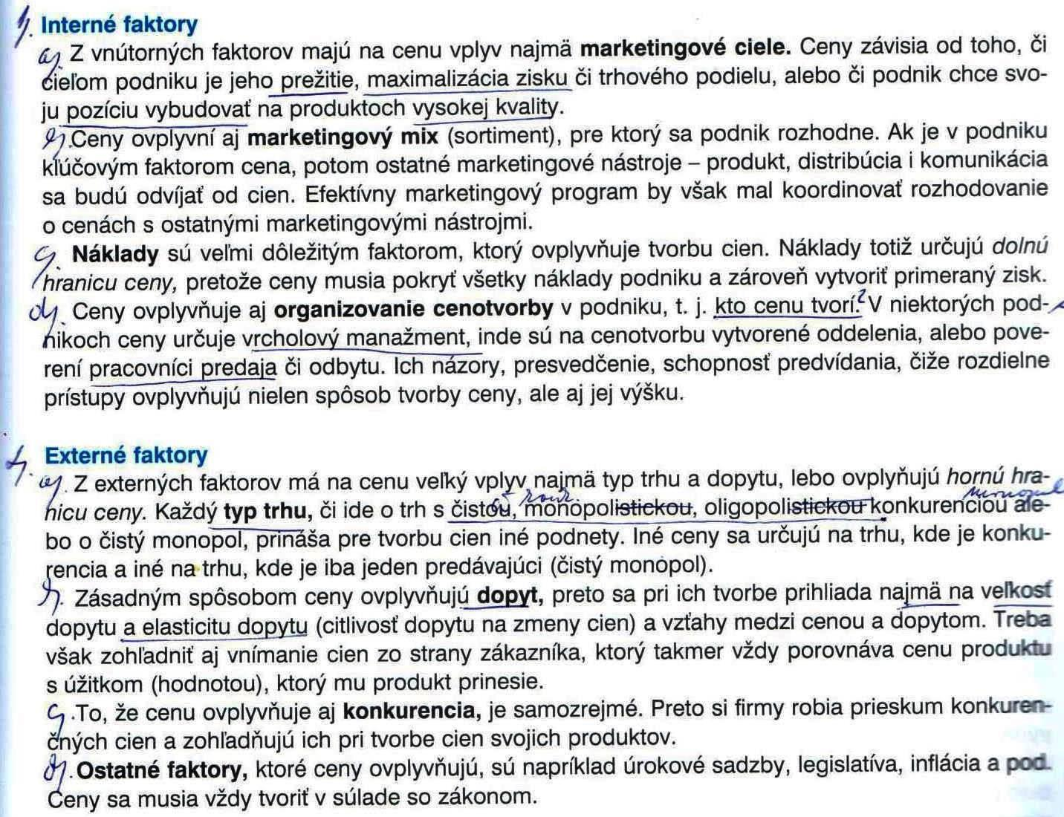
lokalita

Postup tvorby cien na obchodnom oddelení
- nákladovo orientované ceny - ich tvorba vychádza z kalkulácie fixných a variabilných nákladov a zisku,
- dopytovoorientovaná cenotvorba - zohľadňuje intenzitu dopytu a spokojnosť zákazníka:
- konkurenčne orientovaná cenotvorba - tvorba ceny vychádza z priemernej konkurenčnej ceny výrobku

Možnosti zmeny ceny, ak chce zlepšiť svoju finančnú situáciu = cenové úpravy
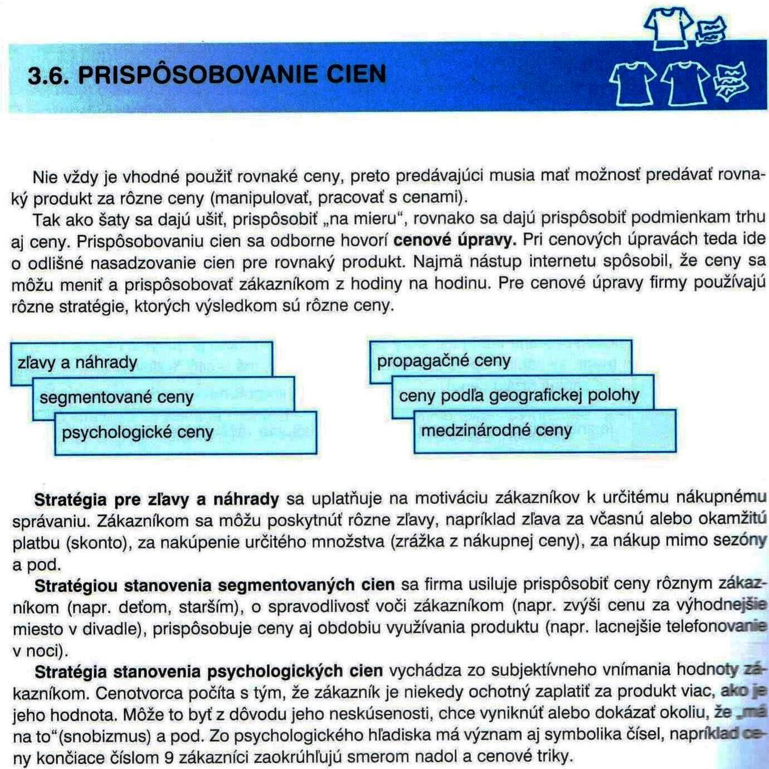

Význam použitia kalkulačného vzorca
prehľad o nákladoch, zabezpečený zisk

